目录
目录 I
第1章 引言 1
1.1 项目概况 1
1.2 编写目的 1
1.3 读者对象 1
第2章 功能需求 2
2.1 系统登陆 2
2.2 系统用户管理 2
2.3 学位论文评审申请 2
2.4 学位论文评审信息 3
2.5 学位论文修改 3
第3章 需求建模 4
3.1 用户界面草图 4
3.2 系统参与者 4
3.3 系统用例 4
3.3.1 系统总体用例 4
3.3.2 用户登陆与系统管理 4
3.3.3 学位论文评审申请用例 6
3.3.4 学位论文评审信息用例 6
3.4 用例细节 6
3.5 辅助需求 6
3.6 用例优先级排序 7

引言

项目概况
研究生学位论文评阅是研究生学位论文工作的重要组成部分，为保证研究生学生论文质量，需要在评阅过程中不断提高服务效率，同时为了设计出满足研究生学位论文评审需要的、人性化的、可定制且安全性较高的指导网络评审系统，基于目前的研究生学位论文评审业务，经过知识积累、科学实验和理论概括，形成了线上业务流，由不同的业务流组成了论文盲审系统。
论文盲审系统主要由权限管理和论文管理两部分组成。在权限管理中，不同的人员有不同的权限同时也有不同的职责，具有管理权限的人员需要对流程进行审批，同时被管理人员也有催促审批的权利。在论文管理中，主要是对研究生论文的评审申请、评审过程、评审结果以及论文的修改提出规范，研究生、导师、审批人员需要严格按照业务规范执行。

编写目的
此处填写本文档的编写目的。

读者对象
此处填写本文档的读者对象。

系统类图
本节根据分析类模型、状态机和用例的实现（通信图），来介绍论文盲审系统开发的分析阶段的成果。
（2.2和2.3适合三个人写，一人写三个类，2.2的图三个人合成一个）
一共9个类，分成三组 ，一个人选一组
1、（系统管理员、系统用户、学位论文）
2、（导师、研究生学院、管理人员）
3、（评审申请、评审信息、说明书） 唐飞已选

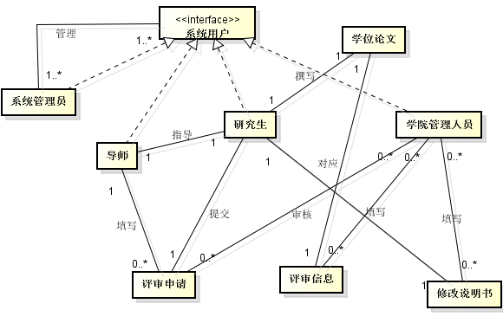
系统分析类图
论文盲审系统总类图如图2.1.1所示。
图2.1.1 论文盲审系统总类图

属性
论文盲审系统的类属性如图2.2.1所示。这些属性在设计类模型中显示为字段。并在设计类图中给出它们的类型和描述。
图2.2.1 分析属性

操作列表
系统管理员：
+ createAdminister(user:系统管理员, name：String, administerId：int, )：Administer：创建系统管理员对象，并上写入数据库。
系统用户：
+ checkCode()：判断用户名和密码是否匹配，如果匹配允许登录，如果不匹配返回登录界面。
学位论文状态机

（符积高已选）
图2.4.1显示了学位论文的状态机图。相关的状态机调查如下。
图2.4.1 学位论文的状态机图
状态描述。

用例的实现

(梁其亮已选UseCase_Login_And_Manage)
论文盲审系统的通信图验证了分析类的模型，每个系统用例有一个通信图。（一共4个用例图26个用例，UseCase_All_With_ID用例图需要2个人，UseCase_Login_And_Manage UserCase_Application

